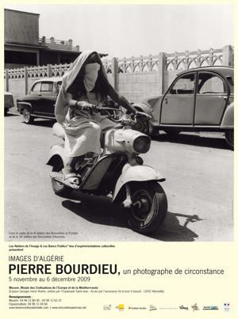
Reproducciones que son accesibles respectivamente en
http://www.ateliers-image.fr/spip.php?article223 y http://www.cefvigo.com/galego/galeria_virxilio_12.htm
Figura 1

Figura 2

Burgess, E.W.: “The growth of the city: Davis, M. : Ecology of fear. Los Angeles
an introduction to research Project” in and the Imagination of Disaster. Vintage
Burgess, E.W. y Park, R.E.: The City, Books/Random House. New York, 1999,
1925, página 51. página 365.
Figura 3 Figura 4
(Esquemas realizados por los autores a partir de los originales referidos)

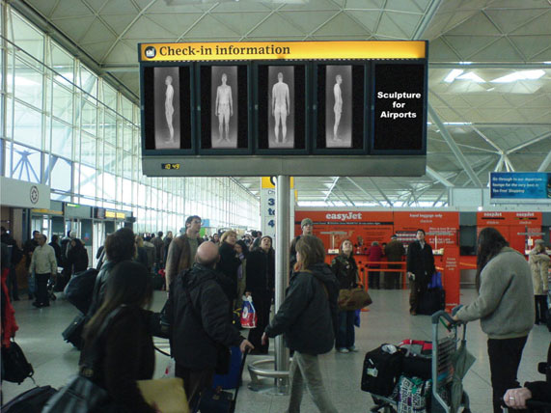
FIGURA 5- John Wild: Sculpture for Airports
(Se puede acceder a la imagen original en http://www.rupture.co.uk)

